2022

Версия 3.3

ГНС при МФ КР

Пр.Чуй, 219

Регистрация и аутентификация в Кабинете налогоплательщика

Руководство пользователя

**Оглавление**

1. Регистрация в Кабинете налогоплательщика 3

1.1. Регистрация через логин и пароль 3

1.2. Регистрация сотрудника через добавление ИНН 6

1.3. Привязка нескольких юридических лиц к одному пользователю 8

1.4. Блокировка пользователя, привязанного к юридическому лицу 9

1.5. Регистрация через ЭП 10

1.5.1. Регистрация через «Smart-Id KG» 10

1.5.2. Регистрация через ЭП 11

1.5.3. Регистрация через «Облако» 13

2. Аутентификация пользователя в Кабинете налогоплательщика 14

2.1. Вход через логин и пароль 14

2.2. Вход через ЭП 16

2.3. Вход через «Smart-Id KG» 16

2.4. Вход через ЕСИ 17

**Список рисунков**

Рисунок 1. Выбор вкладки «Регистрация» 3

Рисунок 2. Выбор способа регистрации 4

Рисунок 3. Заполнение дополнительных полей при регистрации юридического лица 5

Рисунок 4. Ошибка в случае несовпадения паролей 5

Рисунок 5. Ошибка в случае не заполнения обязательных полей 6

Рисунок 6. Сообщение при успешном сохранении заявления на регистрацию пользователя в КН 6

Рисунок 7. Не найден пользователь 7

Рисунок 8. Добавить ИНН 7

Рисунок 9. Поиск ИНН 8

Рисунок 10. НП зарегистрирован 8

Рисунок 11. Выбор входа 9

Рисунок 12. Раздел "Админка" 9

Рисунок 13. Блокировка пользователя 10

Рисунок 14. Регистрация через Smart-Id KG 11

Рисунок 15. Особенности регистрации филиала 11

Рисунок 16. Окно регистрации через ЭП 12

Рисунок 17. Особенности регистрации филиала через ЭП 13

Рисунок 18. Ошибка при повторной регистрации НП 13

Рисунок 19. Регистрация пользователя через облачный ЭП 14

Рисунок 20. Страница аутентификации пользователя 15

Рисунок 21. Ошибка ввода неправильного логина или пароля 15

Рисунок 22. Вход через ЭП 16

Рисунок 23. Вход через «Smart-Id KG» 16

Рисунок 24. Страница аутентификации через ЕСИ 17

## Регистрация в Кабинете налогоплательщика

Регистрация пользователя в Кабинете налогоплательщика (далее КН, система) может осуществляться через логин/пароль или электронную подпись (ЭП). В системе интегрированы все виды электронных подписей, выпускаемых в Кыргызской Республике.

Регистрация через логин/пароль осуществляется путем заполнения заявления на регистрацию в КН. Далее, сотрудник налоговой службы соответствующего района, рассмотрев заявление, подтверждает регистрацию в КН, вынося решение с указанием сгенерированного логина, согласно установленному алгоритму генерации, при личном (в целях идентификации налогоплательщика) предъявлении паспорта налогоплательщиком.

Регистрация с ЭП осуществляется заполнением заявления путем выбора ЭП и считывания информации из набора данных, содержащихся в ЭП. При этом регистрация осуществляется автоматически без участия сотрудника налоговой службы.

Регистрация пользователя филиала осуществляется строго через ЭП с обязательным указанием головной организации. Филиалом может быть только юридическое лицо. Заявка, заполненная и сохраненная пользователем филиала, отобразится в разделе «Филиалы головной организации», где руководитель головной организации может подтвердить регистрацию филиала если он им является.

## Регистрация через логин и пароль

Регистрация в КН через логин/пароль доступна, только:

1. физическим лицам;
2. индивидуальным предпринимателям за исключением зарегистрированных как плательщики налога на добавленную стоимость, а также осуществляющих импорт и/или экспорт товаров;
3. организациям крестьянских и фермерских хозяйств кроме зарегистрированных как плательщики налога на добавленную стоимость.

Для регистрации необходимо пройти по ссылке https://cabinet.salyk.kg и выбрать вкладку «Регистрация» как показано на рисунке

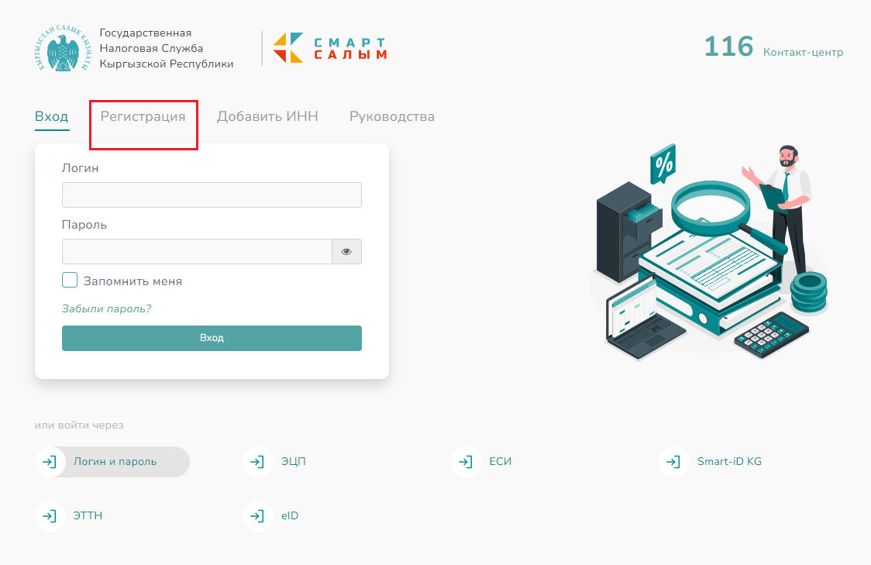

Рисунок 1. Выбор вкладки «Регистрация»

После выбора вкладки «Регистрация» откроется окно регистрации пользователя, где нужно выбрать способ регистрации через «Логин и пароль», см. Рисунок 2.

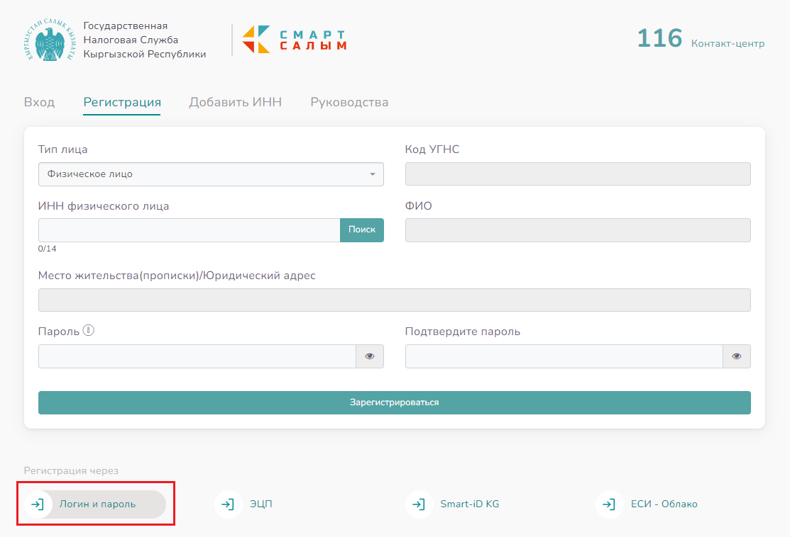

Рисунок 2. Выбор способа регистрации

Затем нужно заполнить предлагаемые формой ввода поля:

1. в поле «Тип лица» нужно выбрать «физическое лицо» если регистрация осуществляется пользователем, являющимся физическим лицом или индивидуальным предпринимателем; «юридическое лицо» если регистрация осуществляется пользователем, являющимся сотрудником юридического лица;
2. в поле «Код УГНС» нужно выбрать территориальный налоговый орган по налоговой регистрации из выпадающего списка;
3. при выборе в поле «Тип лица» – «юридическое лицо» появляются дополнительные поля «ИНН юридического лица» и «Наименование налогоплательщика», поле «ИНН юридического лица» необходимо заполнить и нажать на кнопку «Поиск», в результате поле «Наименование налогоплательщика» автоматически заполнится наименованием организации. ИНН должен состоять из 14 знаков;

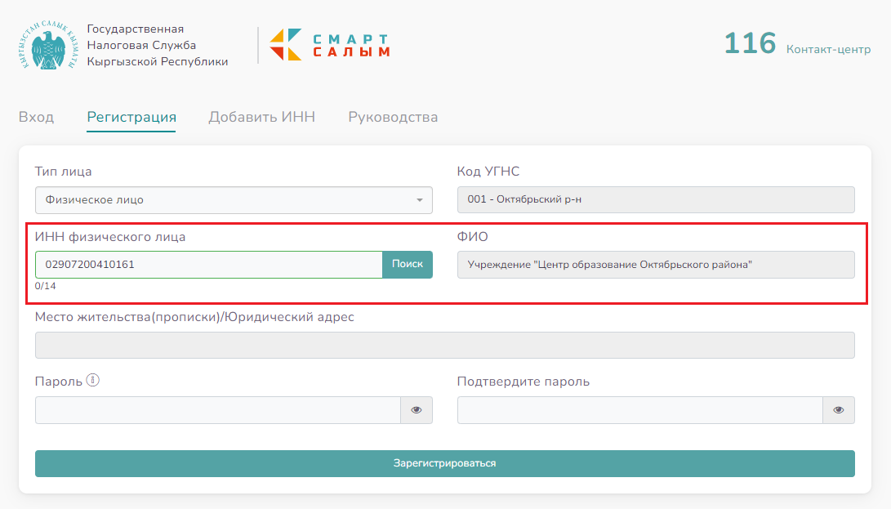

Рисунок 3. Заполнение дополнительных полей при регистрации юридического лица

1. в поле «ИНН» нужно ввести 14-значный ИНН пользователя, осуществляющего регистрацию, нажать на кнопку «Поиск», после чего автоматически заполнится поле «ФИО»;
2. поле «Место жительства(прописки)/Юридический адрес» заполняется автоматически после введения ИНН;
3. в поле «Пароль» нужно ввести пароль, который будет использоваться в дальнейшем при его аутентификации в КН, пароль должен содержать не менее 8 символов;
4. в поле «Подтвердите пароль» нужно ввести тот же пароль, при вводе не соответствующего пароля система выдаст сообщение «Пароли не совпадают»

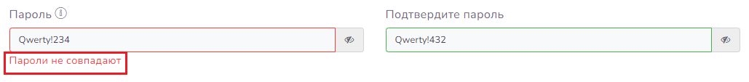

Рисунок 4. Ошибка в случае несовпадения паролей

Все поля обязательны для заполнения. В случае не заполнения обязательных полей система не позволит сохранить заявку на регистрацию.

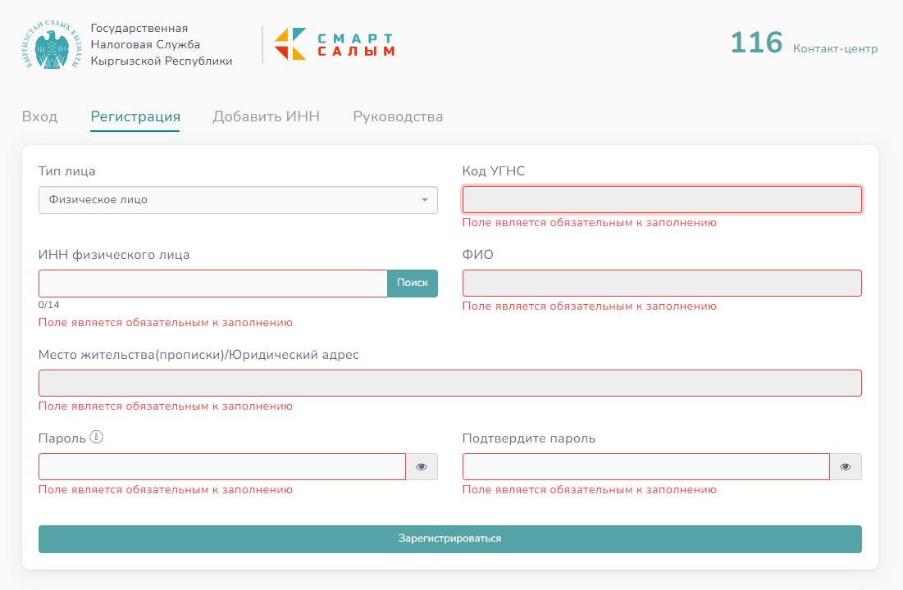

Рисунок 5. Ошибка в случае не заполнения обязательных полей

После заполнения всех полей нужно нажать на кнопку «Зарегистрироваться», в результате выйдет сообщение:

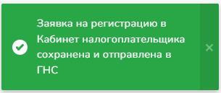

Рисунок 6. Сообщение при успешном сохранении заявления на регистрацию пользователя в КН

Заявка поступит в базу ГНС, где инспектор соответствующего территориального управления рассмотрев заявку и в случае отсутствия причин отказа в регистрации подтвердит регистрацию в КН при личном (в целях идентификации налогоплательщика) предъявлении паспорта налогоплательщиком. Регистрация юридического лица должна осуществляться руководителем или бухгалтером организации.

## Регистрация сотрудника через добавление ИНН

Бывает, что у сотрудника компании, который будет осуществлять работу в КН, отсутствует регистрация в Налоговой службе, как указано ниже:

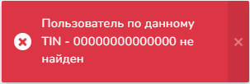

Рисунок 7. Не найден пользователь

В данном случае, можно воспользоваться вкладкой «Добавить ИНН»:

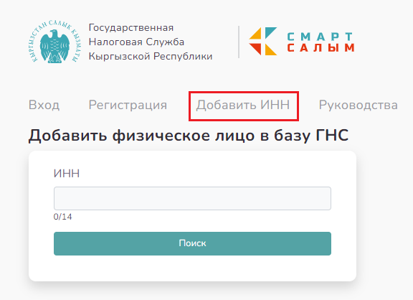

Рисунок 8. Добавить ИНН

После введения ИНН в поле поиска, система обнаружит его.

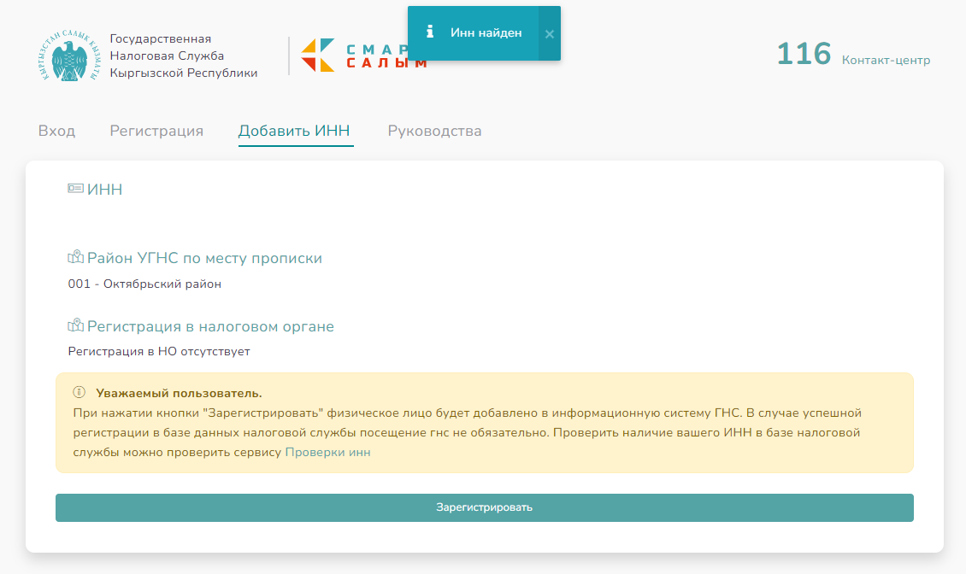

Рисунок 9. Поиск ИНН

Нажмите «зарегистрировать» и налогоплательщик будет зарегистрирован.

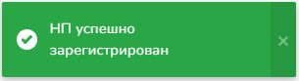

Рисунок 10. НП зарегистрирован

## Привязка нескольких юридических лиц к одному пользователю

В случае, если пользователь ведёт деятельность в нескольких юридических лицах, то можно к основной учётной записи пользователя привязать учётные записи других юридических лиц.

Для этого нужно пройти в вкладку «Регистрация». В поле «Тип лица» выбрать юридическое лицо. В поле «ИНН юридического лица» нужно ввести ИНН юридического лица, которое уже зарегистрировано в КН. При нажатии кнопки «Поиск», система автоматически заполнит поля «Код УГНС», «Наименование налогоплательщика» и «Место жительства (прописки)/Юридический адрес».

В поле «ИНН физического лица» нужно ввести ИНН пользователя, к которому нужно привязаться юридическое лицо. При нажатии кнопки «Поиск», система автоматически заполнит поле «ФИО».

Пароль нужно указать тот же, что и у основной учётной записи пользователя. После нажатия кнопки «Зарегистрироваться», запрос на привязку отправится инспектору ГНС на одобрение.

После одобрения заявки, нужно перейти во вкладку «Вход» и пройти аутентификацию. Сразу откроется страница выбора учётных записей, где можно выбрать под какой организацией или пользователем войти в КН:

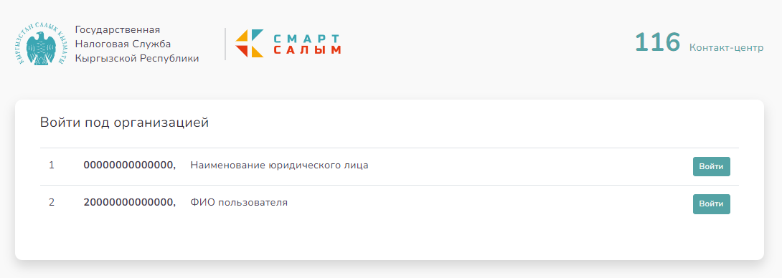

Рисунок . Выбор входа

## Блокировка пользователя, привязанного к юридическому лицу

Если юридическому лицу необходимо заблокировать одного из пользователей, ведущих от его имени деятельность, можно пройти в раздел «Админка» в левой части КН.

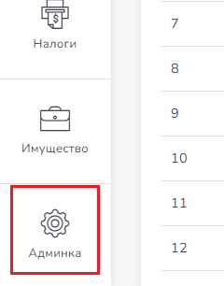

Рисунок . Раздел "Админка"

При открытии этого раздела отобразится список пользователей организации. Напротив каждого пользователя есть кнопка , с помощью которой можно его заблокировать. При нажатии откроется окно блокировки.

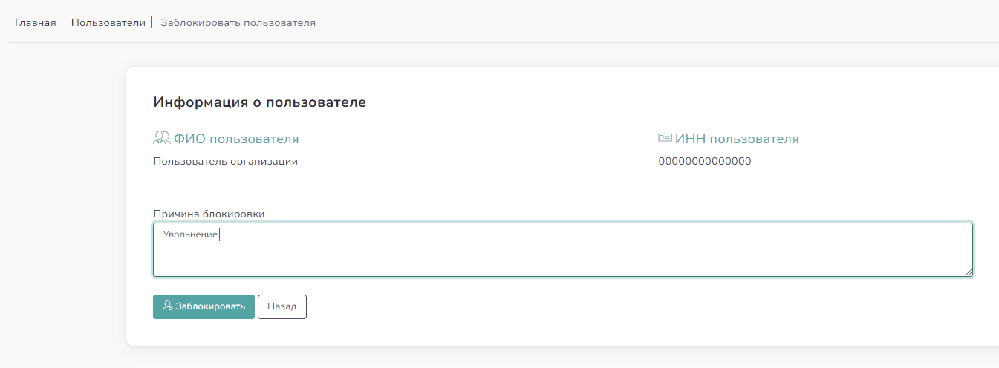

Рисунок . Блокировка пользователя

При необходимости можно добавить комментарий, указав причину блокировки. После этого пользователь будет иметь статус . Напротив заблокированного пользователя появится кнопка , на случай, если надо разблокировать сотрудника.

## Регистрация через ЭП

Регистрация через ЭП доступна для всех типов налогоплательщиков и обязательна для организаций и индивидуальных предпринимателей, являющихся плательщиками НДС и/или осуществляющих импорт и/или экспорт товаров.

Для подачи заявления на регистрацию в КН во вкладке «Регистрация» нужно выбрать тип ЭП: ЭП («Рутокен», выпускаемый ОсОО «Дос Тек Групп» и ОсОО «ЮБР»), «Smart-Id KG» (облачная подпись, выпускаемая ОсОО «Оной»), «Облако» (облачная подпись выпускаемая ГП «Инфоком»).

## Регистрация через «Smart-Id KG»

Для работы с данной облачной электронной подписью необходимо на мобильный телефон установить приложение «Smart-id KG», предварительно скачав из «PlayMarket»

При выборе регистрации через «Smart-Id KG» отобразится QR-код для считывания, необходимо посредством мобильного приложения считать QR-код. После чего появится окно, где можно будет переключателем указать, что регистрирующаяся организация является филиалом

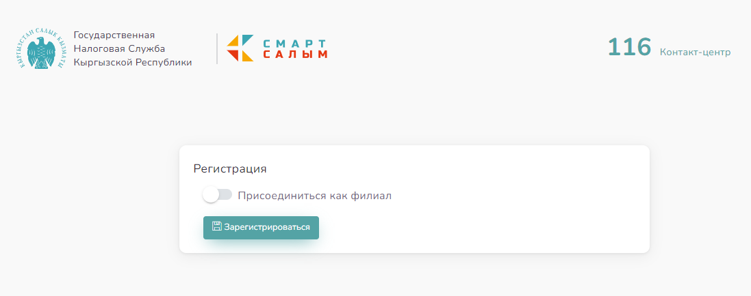

Рисунок 14. Регистрация через Smart-Id KG

Если выбрана опция «Присоединиться как филиал», то отобразится дополнительное поле «ИНН организации», в котором необходимо указать ИНН головной организации:

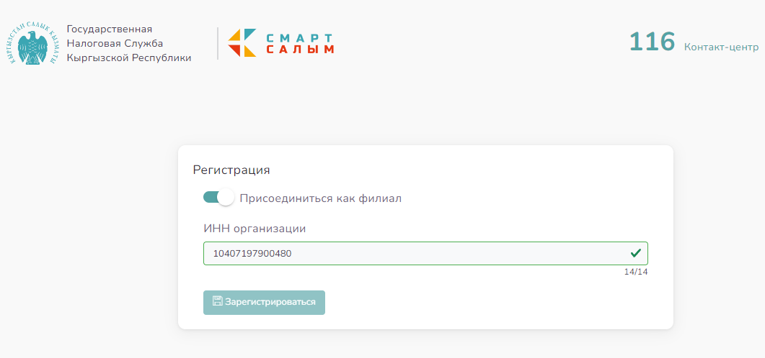

Рисунок 15. Особенности регистрации филиала

По мере заполнения необходимых полей нажать на кнопку «Зарегистрироваться».

## Регистрация через ЭП

Для работы токена необходимо установить рутокен плагин. Плагин можно установить с сайта rutoken.ru.

При выборе регистрации через ЭП отобразится следующее окно для ввода:

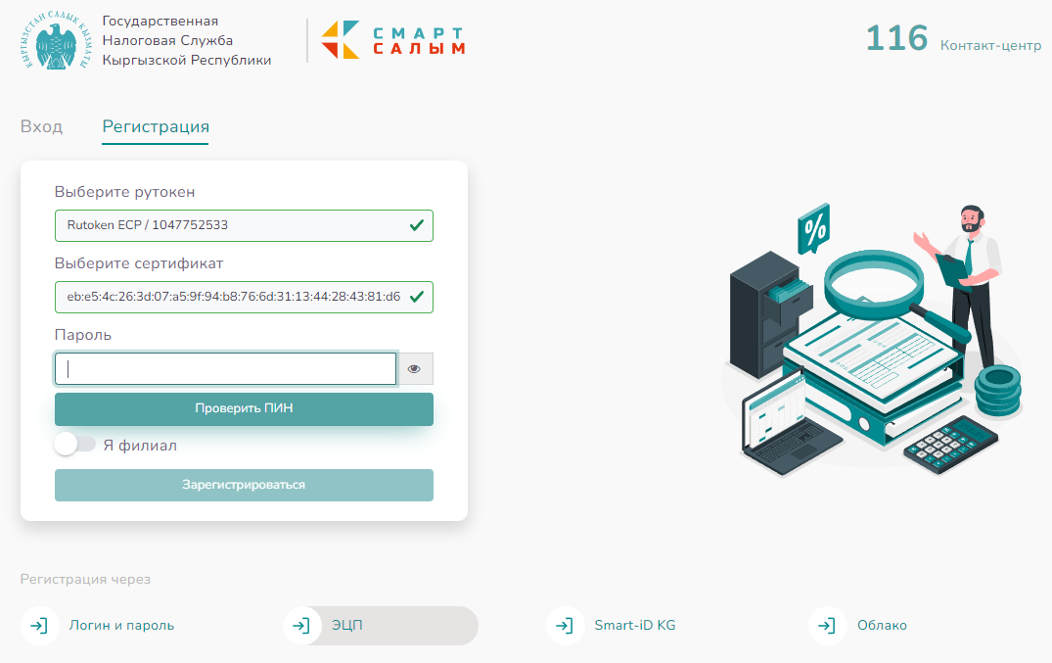

Рисунок 16. Окно регистрации через ЭП

где нужно в поле «Выберите рутокен» выбрать нужное устройство, в поле «Выберите сертификат» выбрать нужный сертификат, в поле «Пароль» ввести ПИН токена. Если выбрана опция «Я филиал», то отобразится дополнительное поле «ИНН организации», в котором необходимо указать ИНН головной организации:

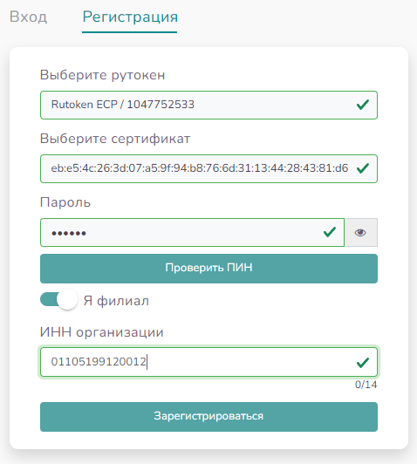

Рисунок 17. Особенности регистрации филиала через ЭП

После заполнения необходимых полей нужно нажать кнопку «Зарегистрироваться».

Если ранее пользователь уже регистрировался в системе, то при повторной попытке регистрации выйдет сообщение:

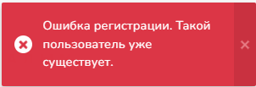

Рисунок 18. Ошибка при повторной регистрации НП

## Регистрация через «Облако»

Данный метод регистрации доступен после выбора регистрации через «Облако». Откроется окно с полем «ИНН пользователя», где нужно ввести ИНН пользователя. Если пользователь регистрируется в качестве сотрудника организации, то нужно заполнить поле «ИНН организации». При этом ЭП должна быть оформлена соответствующим образом.

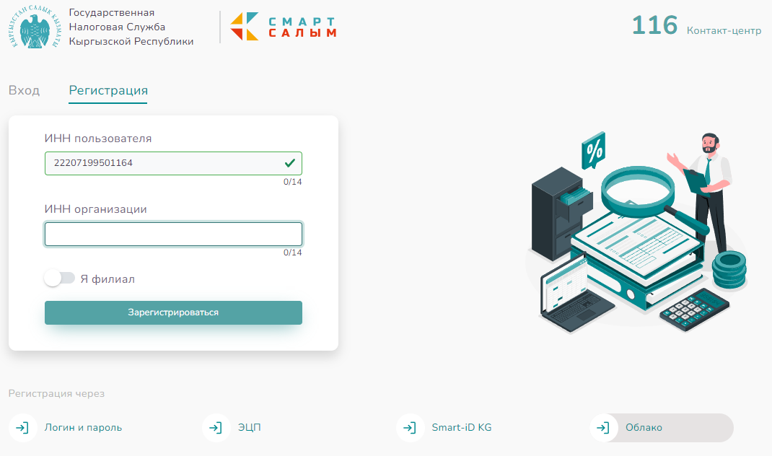

Рисунок 19. Регистрация пользователя через облачный ЭП

При выборе переключателем параметра «Я филиал», то отобразится дополнительное поле «ИНН организации», в котором необходимо указать ИНН головной организации.

После заполнения необходимых полей нужно нажать кнопку «Зарегистрироваться».

Если ранее пользователь уже регистрировался в системе, то при повторной попытке регистрации выйдет сообщение «Ошибка регистрации. Такой пользователь уже существует».

## Аутентификация пользователя в Кабинете налогоплательщика

Вход в КН (аутентификацию) пользователь может осуществлять только в случае наличия регистрации в КН через логин/пароль или ЭП.

## Вход через логин и пароль

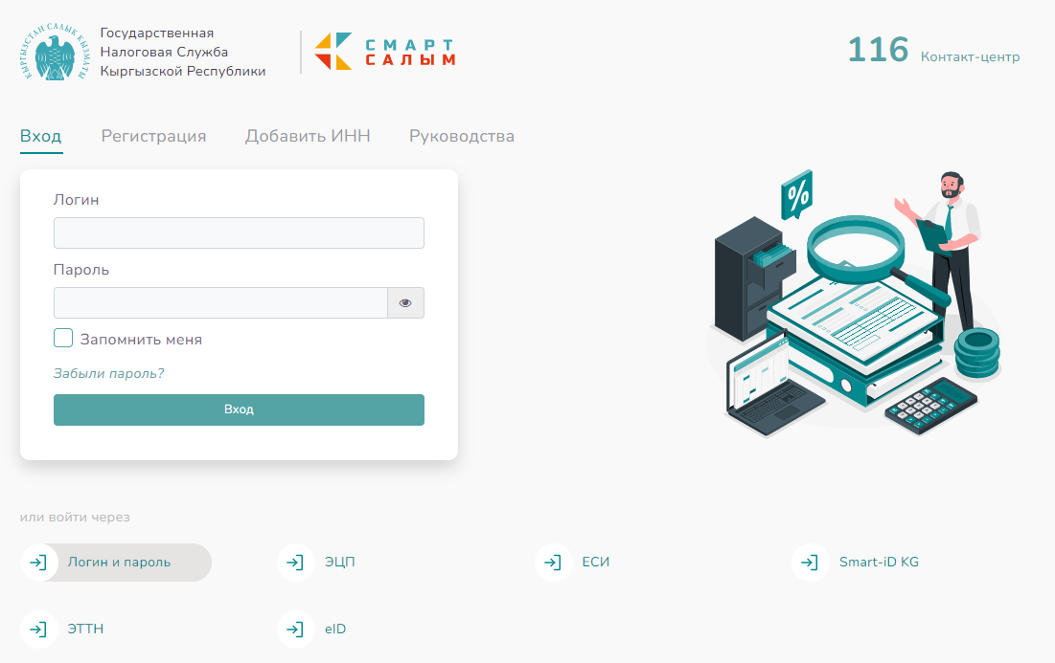

Рисунок 20. Страница аутентификации пользователя

Для входа в КН через логин/пароль нужно заполнить поле «Логин» и поле «Пароль» и осуществить вход. В случае неверного логина или пароля система выдаст сообщение:

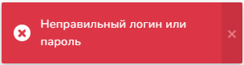

Рисунок 21. Ошибка ввода неправильного логина или пароля

## Вход через ЭП

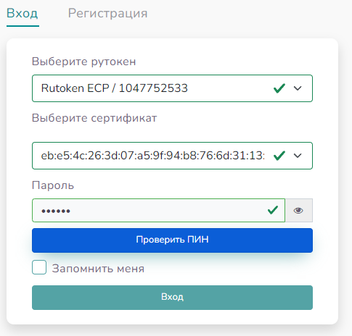

Рисунок 22. Вход через ЭП

Для входа через ЭП нужно в поле «Выберите рутокен» выбрать нужное устройство, в поле «Выберите сертификат» выбрать нужный сертификат, в поле «Пароль» ввести ПИН токена и осуществить вход.

## Вход через «Smart-Id KG»

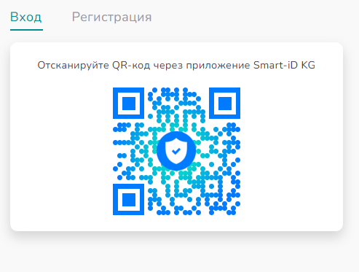

Рисунок 23. Вход через «Smart-Id KG»

Для входа через «Smart-Id KG» нужно сканировать отобразившийся QR-код для считывания с помощью приложения «Smart-id KG», после чего автоматически осуществится вход в систему.

## Вход через ЕСИ

При выборе входа через ЕСИ выполнится переход на страницу <https://esia.tunduk.kg/>:

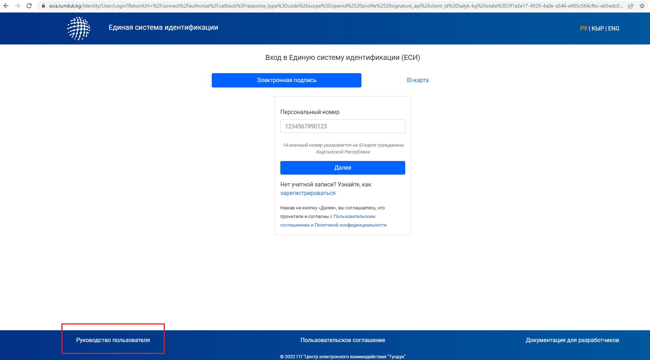

Рисунок 24. Страница аутентификации через ЕСИ

Аутентификацию далее необходимо производить согласно «Руководству пользователя», размещенной на странице Рисунок 17, выделено в красной рамке.